Принят:  Педагогическим советом  МБДОУ «Детский сад «Колобок»  ст. Зеленчукской»  Протокол № 1  от «26» 08. 2021года | Утверждаю:  Заведующая МБДОУ «Детский сад «Колобок» ст. Зеленчукской»  З.Д. Миронычева _________________________  Приказ № 85 от «26» 08 2021года
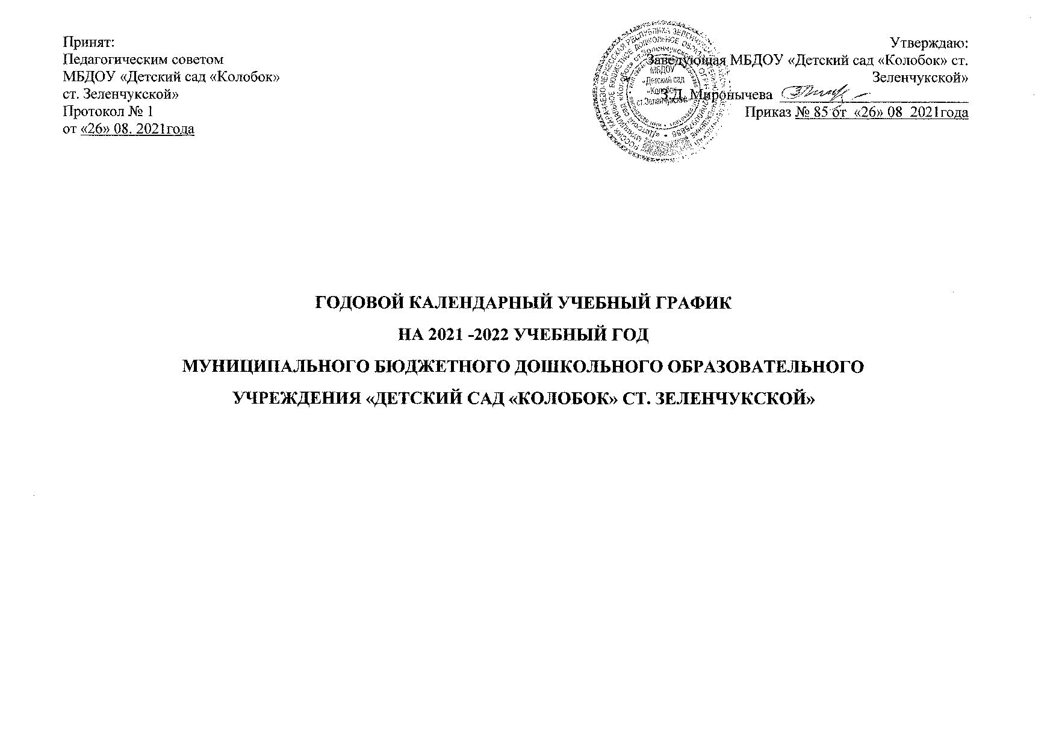

ГОДОВОЙ КАЛЕНДАРНЫЙ УЧЕБНЫЙ ГРАФИК
НА 2021 -2022 УЧЕБНЫЙ ГОД
МУНИЦИПАЛЬНОГО БЮДЖЕТНОГО ДОШКОЛЬНОГО ОБРАЗОВАТЕЛЬНОГО
УЧРЕЖДЕНИЯ «ДЕТСКИЙ САД «КОЛОБОК» СТ. ЗЕЛЕНЧУКСКОЙ»

ПОЯСНИТЕЛЬНАЯ ЗАПИСКА

Календарный учебный график является локальным нормативным документом, регламенти- рующим общие требования к организации образовательного процесса в 2021–2022 учебном году в муниципальном бюджетном дошкольном образовательном учреждении МБДОУ «Детский сад «Колобок» ст.Зеленчукской» далее - ДОУ.
Годовой календарный учебный график разработан в соответствии с:

- Закон от 29 декабря 2012 г. № 273-ФЗ «Об образовании в Российской Федерации».
- Постановление Правительства РФ от 5 августа 2013 г. № 662 «Об осуществлении монито- ринга системы образования».
- Приказ Минобрнауки России от 17 октября 2013 г. № 1155 «Об утверждении федерального государственного образовательного стандарта дошкольного образования».
- «Порядок организации и осуществления образовательной деятельности по основным обще- образовательным программам – образовательным программам дошкольного образования». Приказ Минпросвещения России от 31.07.2020 № 373.
- Указ Президента Российской Федерации от 07.05.2018 г. № 204 «О национальных целях и стратегических задачах развития Российской Федерации на период до 2024 года»
- Указ Президента Российской Федерации от 21 июля 2020 г. N 474 "О национальных це- лях развития Российской Федерации на период до 2030 года"
  - Приказ Минобрнауки России от 14 июня 2013 г. № 462 «Об утверждении Порядка прове- дения самообследования образовательной организацией» (ред. от 14.12.2017)
  - Приказ Минобрнауки России от 5 декабря 2014 г. № 1547 «Об утверждении показателей, характеризующих общие критерии оценки качества образовательной деятельности орга- низаций, осуществляющих образовательную деятельность».
  - Приказ Минобрнауки России от 10 декабря 2013 г. № 1324 «Об утверждении показателей деятельности дошкольной образовательной организации, подлежащей самообследова- нию».
  - Письмо Минобрнауки России от 1 октября 2013 г. № 08-1408 (Методические рекоменда- ции по реализации полномочий органов государственной власти субъектов Российской Федерации по финансовому обеспечению оказания государственных и муниципальных услуг в сфере дошкольного образования).
- СанПин 1.2.3685-21 «Гигиенические нормативы и требования к обеспечению безопасности и (или) безвредности для человека факторов среды обитания» (Постановление Главного государственного санитарного врача Российской Федерации от 28.01.2021 №2)
- СП 2.4.3648-20 "Санитарно-эпидемиологические требования к организациям воспитания и обучения, отдыха и оздоровления детей и молодежи" (Постановление Главного государ- ственного санитарного врача Российской Федерации от 28. 09.2020 г. №28).
  - Устав МБДОУ «Детский сад «Колобок» ст.Зеленчукской».
Календарный учебный график обсуждается и принимается Педагогическим советом и утвер- ждается приказом заведующей МБДОУ до начала учебного года. Все изменения, вносимые в годовой календарный учебный график, утверждаются приказом заведующей образовательного учреждения и доводятся до всех участников образовательного процесса.

Календарный учебный график учитывает возрастные психофизические особенности воспитанников ДОУ и отвечает требованиям охраны их жизни и здоровья детей
Согласно статье 112. Трудового Кодекса Российской Федерации, Прика- за Министерства здравоохранения Российской Федерации № 588н «Об утверждении порядка ис- числения нормы рабочего времени на определенные календарные периоды (в том числе год, квар- тал, месяц), в зависимости от установленной длительности рабочего времени в неделю», в целях рационального использования работниками выходных и нерабочих праздничных дней, в годовом календарном учебном графике учтены нерабочие (выходные и праздничные) дни.

МБДОУ «Детский сад «Колобок» ст.Зеленчукской» функционирует в режиме пятидневной рабочей недели с 07.00 ч. до 19.00 ч. (12 часов).
Продолжительность учебного года с 01.09.2021 по 31.05.2022 года.

Период с 01.09.2021 г. по 15.09.2021 г. является адаптационным, в это время проводится ди- агностика педагогического процесса в целях оптимизации в соответствии с возрастными и инди- видуальными особенностями воспитанников. Итоги учебного года подводятся во всех возрастных группах с 15.05.2022 по 31.05.2022 (итоговая диагностика педагогического процесса).

Праздники (отчетные концерты, музыкальные и спортивные развлечения) для воспитанни- ков ДОУ в течение учебного года планируются в соответствии с годовым планом, примерным перспективным планом культурно-досуговых мероприятий ДОУ на 2021 – 2022 учебный год.
Воспитательно-образовательная работа в летний оздоровительный период организуется в соответствии планом работы ДОУ на летний оздоровительный период.

ДОУ в установленном законодательством Российской Федерации порядке несет ответствен- ность за реализацию в полном объеме основной образовательной программы дошкольного образо- вания в соответствии с годовым календарным учебным графиком.

 | Содержание | Возрастные группы
 |  | 1младшая | 2 младшая | средняя | старшая |  | подготовительная
 | Количество групп в ДОУ | 2 | 1 | 1 | 1 |  | 1
 | Режим работы | 07.00 - 19.00
 | Начало учебного года | 01.09. 2021г.
 | Окончание учебного года | 31.05.2022г.
 | Количество недель в учебном году | 36 недель
 | 1 полугодие | 17 недель
 | 2 полугодие | 19 недель
 | Выходные дни | Суббота, воскресенье, праздничные дни, установленные законодательством  Российской Федерации, региональные праздники установленные правительством КЧР
 | Объём недельной образовательной  нагрузки, в час., в том числе: | 1ч 40 мин | 2ч 30 мин | 3ч 20 мин | 5 ч 25 мин | 7 ч 30 мин
 | в 1-ю половину дня | 50 мин | 2ч 15мин. | 3ч 20 мин | 4ч 35 мин |  | 7ч 30 мин
 | в 2-ю половину дня | 50 мин | 15 мин | - | 50 мин |  | -
 | Перерыв между непосредственной  образовательной деятельностью | 10 мин | 10 мин | 10 мин | 10 мин |  | 10 мин
 | Продолжительность непосредственной  образовательной деятельности | 10 мин. | 15 мин. | 20 мин. | 25 мин. |  | 30 мин.
 | Объём недельной образовательной  нагрузки | 10 | 10 | 10 | 13 |  | 15
 | Непрерывное бодрствование в день  (Образовательная деятельность осуществляемая в ходе режимных моментов) | В соответствии с медицинскими рекомендациями | 5,5-6 часов | 5,5-6 часов | 5,5-6 часов |  | 5,5-6 часов
 | Календарная продолжительность  летнего периода | С 1.06.21г по 31.08.2021г. – 13 недель
 | Праздничные дни | 04.ноября 2020г.- День народного единства и согласия  31.12.2021 - 9 января 2022г. - Новогодние каникулы и Рождество  23 февраля - День защитника Отечества  5.03. 2022- 8.03.2022 Международный женский день  30.04.2022 – 3.05.2022 – Праздник весны и труда  7.05.2 202мая - 9.05.2022 - День Победы  12 .06.2022 — 13 .06.2022 - День России
 | Сроки проведения каникул | с 28.12.2021г. по 09.01.2022г.
 | Адаптационный период | с 01.09.2021г. по 01.10.2021г.
 |  | Мониторинг
 | Педагогическая диагностика детей по разделам программы. | с 08.11.2021 по 19.11.2021
 | Итоговый (по освоению детьми образовательной программы дошкольного образования). | с 18.04.2022г. по29.04.2022г.

